2015年4月高等教育自学考试全国统一命题考试
机械设计基础试卷
(课程代码02185)
本试卷共6页，满分l00分，考试时间l50分钟。
3．第二部分为非选择题。必须注明大、小题号。使用0．5毫米黑色字迹签字笔作答。
一、单项选择题(本大题共20小题，每小题2分，共40分)
在每小题列出的四个备选项中只有一个是符合题目要求的，请将其选出并将“答题卡”
1．由m个构件所组成的复合铰链包含的转动副个数为[[微信公众号：ikaoti]
A.m-l
B.m+l
C.m
D.1
2．双曲柄机构ABCD中，A[[微信公众号：ikaoti]
B.CD为曲柄，BC为连杆。若l_{AB}=50mm，l_{BC}=70ram，l_{CD}=80mm，
则机架AD最大杆长为
A.20mm
B.40mm
C.80mm
D.100mm
3．无急回特性的平面四杆机构，其极位夹角
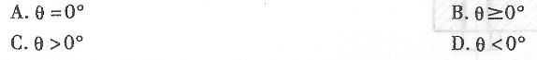4．在设计滚子从动件盘形凸轮廓线时，若发生运动失真现象，可以
A.减小基圆半径
B.增大滚子半径
C.增大基圆半径
D.增加从动件长度
5．槽轮机构所实现的运动变换是
A.变等速连续转动为不等速连续转动
B.变等速连续转动为移动
C.变等速连续转动为间歇转动
D.变等速连续转动为摆动
6．铰制孔螺栓传递横向载荷时
A.螺栓的横截面只受剪切
B.螺栓与螺栓孔接触面只受挤压
C.螺栓同时受剪切与挤压
D.螺栓受拉伸与扭转
7．设计键连接时，选取平键的截面尺寸(b×h)的主要依据是
A.轴上转矩[本科目答案页面导航：http://zk.ikaoti.cn/zikao.htm]
B.轴的转速
C.轴的直径
D.轴毂长度
8．链传动与齿轮传动相比较，其重要优点是
A.传动效率高
B.制造安装精度要求低
C.工作时没有冲击和振动
D.能保持准确的传动比
9．一对渐开线圆柱齿轮要正确啮合，一定相等的是
A.窟径
B.宽度
C.齿数
D.模数
10．单向运转的齿轮，由于齿轮的弯曲疲劳强度不够所产生的疲劳裂纹，一般在轮齿上首先出现和扩展的部位是
A.受压侧的节线部分
B.受压侧的齿根部分
C.受拉侧的节线部分
D.受拉侧的齿根部分
11．闭式软齿面齿轮传动，一般应按
A.齿面接触疲劳强度进行设计
B.刚度进行设计
C.静强度进行设计
D.齿根弯曲疲劳强度进行设计
12．齿根弯曲疲劳强度设计准则针对的齿轮失效形式是
A.轮齿折断
B.齿面点蚀
C.齿面磨损
D.齿面胶合
13．蜗杆传动的传动比i等于
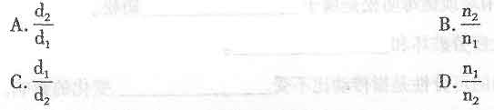14．在闭式蜗杆传动设计中，除进行强度计算外，考虑到蜗杆传动效率低，摩擦磨损严重，还需进行
A.磨损计算
B.刚度计算
C.热平衡计算
D.稳定性计算
15．在下列联轴器中，有弹性元件的挠性联轴器是
A.夹壳联轴器
B.齿式联轴器
C.弹性柱销联轴器
D.凸缘联轴器
16．对于高速、重载或变载的重要机械中的滑动轴承，应采用的润滑方式是
A.人工供油润滑
B.压力润滑
C.浸油润滑
D.滴油润滑[[微信公众号：ikaoti]
17．型号为30312的滚动轴承，其类型名称为[最新年份咨询qq593777558]
A.调心滚子轴承
B.调心球轴承
C.向心角接触球轴承
D.圆锥滚子轴承[最新年份咨询qq593777558]
18·滚动轴承在基本额定动载荷作用下，运转106次时，不发生疲劳点蚀的可靠度为[最新年份咨询qq593777558]
A.10％
B.50％[最新年份咨询qq593777558]
C.70％
D.90％
19．作双向运转的转轴，其扭转应力的循环特性是
A.对称循环
B.脉动循环
C·静应力
D.非对称循环
20．在机械中安装飞轮，可以
A.减小周期性速度波动
B.消除周期性速度波动[最新年份咨询qq593777558]
C.减小非周期性速度波动
D.消除非周期性速度波动
二、填空题(本大题共l0小题，每小题l分，共10分)
21．当机构的________数目等于其自由度时，该机构具有确定的运动。
22．凸轮的基圆半径越小，则凸轮廓线的压力角越_______。
23．能满足超越运动要求的机构是_______摩擦棘轮机构。
24．根据工作原理分，螺栓采用对顶螺母防松是属于_______防松。
25．带传动的主要失效形式是疲劳破坏和_______。
26．渐开线直齿圆柱齿轮传动的可分性是指传动比不受_______变化的影响。
27．蜗杆传动的主要失效形式是胶合、_______和磨损。
28．用_______连接的两根轴在机器运转时，可通过操纵机构使两轴接合或分开。
29．滑动轴承中所选用的润滑油，其粘度越大，则其承载能力越_______。
30．机械运转的不均匀系数8越小，说明机械的速度波动程度越_______。
三、分析题(本大题共2小题，每小题6分，共12分)
31．开式蜗杆-斜齿圆柱齿轮传动，已知蜗杆主动，输出齿轮4的转速方向和螺旋线方向如
题31图所示。试在图中画出：
(1)齿轮3的转向及螺旋线方向；
(2)要使Ⅱ轴上两轮的轴向力抵消一部分，蜗杆l、蜗轮2和齿轮3、4的轴向分力方向。
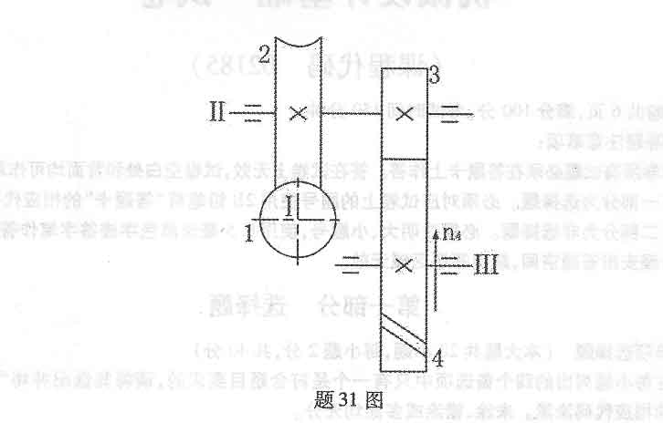
32.两块金属板用z个普通螺栓(螺纹小径为d₁)连接，承受的横向外载荷为F∑，已知接合面的摩擦系数为f，可靠性系数为K，螺栓材料的许用应力为，试分析螺栓组连接所需要的最少螺栓个数。
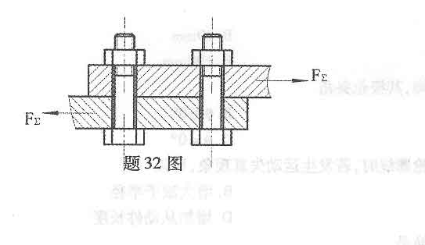
四、计算题(本大题共4小题，每小题6分，共24分)
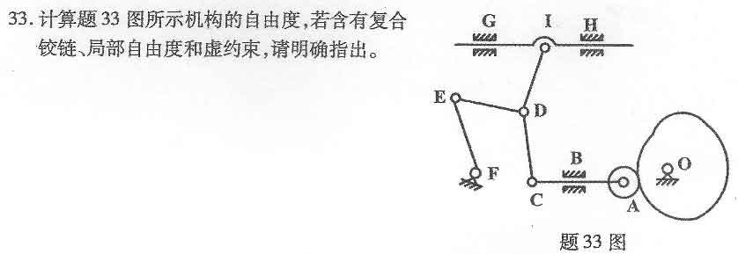
34．已知一对渐开线外啮合标准直齿圆柱齿轮传动，其模数m=2mm，齿数z₁=18，Z₂=54，
齿顶高系数h_{a}*=1，顶隙系数c*=0．25，压力角a=20°
试求：(1)这对齿轮传动的标准中心距a和传动比i_{l2}；
(2)小齿轮的分度圆直径d₁齿顶圆直径d_{a1}齿根圆直径d_{f1}和基圆直径d_{b1}。
35．题35图示轮系中，已知z_{l}=15，z₂=25，zˊ₂=20，z₃=60，又n₁=200r／min，
n₃=50r／min，且n₁，n₃转向相同。试求系杆H的转速n_{H}的大小和方向。
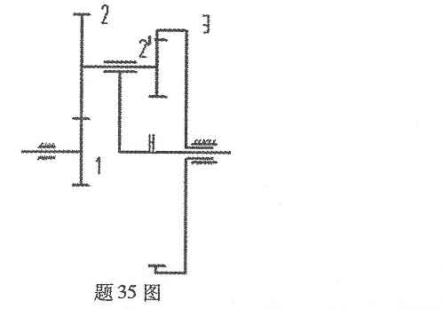[最新年份咨询qq593777558]
36．某工程机械传动中轴承配置形式如题36图所示。已知轴承l径向载荷F_{rl}=2100N，轴承2径向载荷F_{r2}=1200N，轴向外载荷F_{A}=900N，轴承型号7307AC，内部轴向力为S=0．7F_{r}，
试画出内部轴向力S₁、S₂的方向，并计算两轴承所受的轴向载荷F_{a1}、F_{a2}。[[微信公众号：ikaoti]
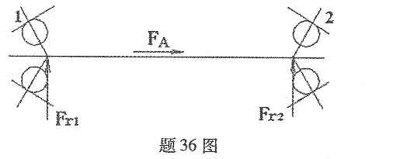
五、设计题(本大题共2小题。每小题7分，共14分)
37．设计一偏置酶柄滑块机构，如题37图所示。已知滑块的行程长H=50mm，偏距e=10mm，
行程速比系数K=1．4，试用作图法求曲柄、连杆的长度l_{AB}，l_{BC}。(注：可不写作图过程，
但要保留作图线，需按比例另作图)
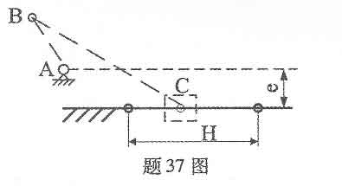
38．题38图所示轴系结构，按示例①所示，编号指出其他错误(不少于7处)。(注：不考虑
轴承的润滑方式以及图中的倒角和圆角)。
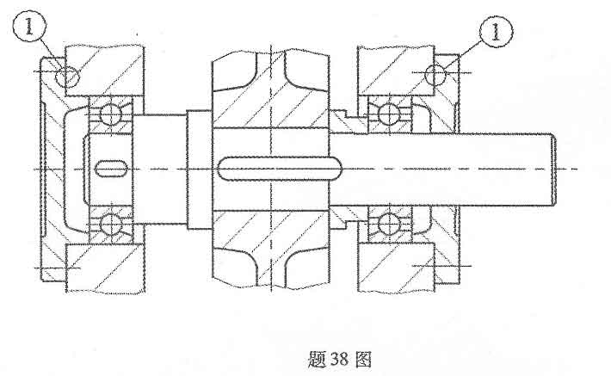
示铡：①没有调整垫片

